**Энергетические напитки**

Опубликовано: 20.12.2024 12:05

Просмотров: 25

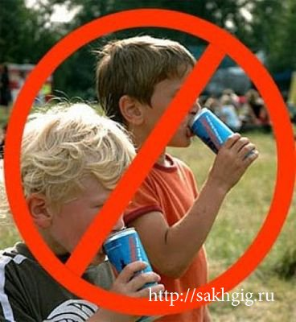Энергетические напитки – безалкогольные или слабоалкогольные напитки  способные возбуждать центральную нервную систему человека. Напитки содержат тонизирующие вещества, чаще всего кофеин. В некоторых случаях вместо кофеина в составе указываются экстракты гуараны, чая или мате, содержащие кофеин, или же кофеин под другими названиями: матеин и теин. Также энергетики содержат стимуляторы: теобромин и теофиллин (алкалойды какао), которые являются гомологами кофеина, нередко витамины, а как легко усваиваемый источник энергии — углеводы (глюкоза, сахароза). В последнее время добавляется таурин – биологически активное вещество, которое относят и к сульфоаминокислотам, и к витаминоподобным веществам. В организме человека таурин синтезируется на основе метионина и цистеина, находится в тканях в свободной форме, играет роль нейромедиатора, оказывает кардиотропное действие, улучшает энергетические процессы, восстанавливает функции клеточных мембран и улучшает процессы обмена в организме. В высокой концентрации содержится в сердечной мышце, головном и спинном мозге, скелетной мускулатуре, почках, а также в сетчатой оболочке глаза. Энергетик – это сильногазированный напиток, за счёт содержания большого количества угольной кислоты, что способствует более быстрому усвоению компонентов и наступлению эффекта. Энергетические напитки, с момента их появления на рынке в 1997г, продолжают набирать все большую популярность. С 2006г. на мировом рынке появилось более 500 видов энергетических напитков, от продажи которых компании получают более 5,7 млрд. долларов каждый год.

[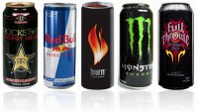](https://sakhgig.ru/uploads/posts/2013-03/1362950627_ed-640.jpg)В подавляющем большинстве случаев энергетические напитки потребляют молодые люди, зачастую вместе с алкоголем. В настоящее время выпускаются готовые смеси энергетических напитков и алкоголя. Во всем мире отмечается значительный рост уровня продаж энергетических напитков. На сегодняшний день также не определено и точных мотивов употребления энергетических напитков. По некоторым данным, основными причинами употребления энергетических напитков являются стремление побороть усталость на ночных дискотеках и улучшение вкуса алкоголя. Изучение популярности энергетических напитков было проведено среди молодёжи методом анкетирования. Задавались вопросы: частота употребления энергетических напитков, ощущения до и после приема энергетических напитков (особенно после приема больших доз), осведомленность о вреде употребления энергетических напитков, причин их употребления. По результатам анкетирования 190 молодых людей в возрасте 17-23 лет выявлено, что большинство (99,0%) их них употребляют  энергетические напитки, 44% пробовали хотя бы раз в жизни, 51% употребляют от случая к случаю, 4% подтверждают постоянный прием. Около половины (49,6%) опрошенных имеют опыт приема энергетических напитков совместно с алкоголем. Также было выявлено отрицательное воздействие энергетиков на психическое состояние организма, в том числе повышение уровня тревоги и раздражительности у потребляющих их людей. Большинство молодых людей, участвовавших в анкетировании, хотели бы узнать о вреде энергетических напитков. О действии на организм кофеина и других веществ, входящих в состав напитков, знают более 50% опрошенных молодых людей. Имеют представления только о действии кофеина 36% опрошенных. 13% опрошенных ничего не знают о влиянии веществ, входящих в энергетические напитки. По результатам опроса выявлено, что 70%, участвовавших в анкетировании, хотели бы узнать о вреде энергетических напитков. Дать конкретный ответ на вопрос о том, как достигается эффект от употребления и какое негативное воздействие компоненты энергетического напитка наносят организму, не смог ни один из опрошенных. Для 29,5% молодых людей причиной употребления энергетических напитков является реклама, 36% опрошенных употребляют их из-за влияния на них друзей и знакомых, 28,5% считают, что стали употреблять напитки под влиянием рекламы и знакомых, 6% начали употреблять под влиянием окружающих. Среди опрошенных, во время приёма энергетических напитков не отметили у себя никакого действия с их стороны 27,5%, указали на учащенное сердцебиение 19%, 18% указали на повышенную работоспособность, 12% на веселость, 10% избыточную двигательную активность, 6,5% – повышенную коммуникабельность, 4% – заторможенность и 3% – сексуальную активность.

[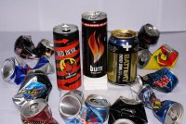](https://sakhgig.ru/uploads/posts/2013-03/1362950641_reddd.jpg)Сразу после приема энергетиков среди опрошенных: 54% – не отметили у себя какого-либо эффекта, 18% – ощутили исходное состояние усталости, 14% – испытывали бессонницу, 10% – почувствовали усталость и упадок сил, по 2% – испытывали снижение температурной чувствительности и притупление ощущения громкости. У опрошенных после употребления больших доз энергетических напитков (более 2 банок в день), и у злоупотребляющих энергетическими напитками, отмечалось учащение сердцебиения в 33,5% случаев, у 22% отмечалась бессонница, 11% испытывали избыточную поведенческую активность, 10% ощущали чувство тревоги, избыточную двигательную активность и головную боль отметили по 10% опрошенных, а 3,5% опрошенных почувствовали желание умереть. Снижение употребления энергетических напитков среди молодежи будет способствовать снижению уровня  сердечно-сосудистых заболеваний, заболеваний нервной системы, эндокринных нарушений, а также уменьшению уровня алкоголизма, так как, согласно проведенным исследованиям, уровень популярности энергетических напитков находится в прямой корреляции с уровнем алкоголизма в стране.